

**Ingeniería de Software II**

**LABORATORIO DE ELECTRÓNICA EN POTENCIA - ESPOL”**

**CALPESPOL**

**Documento de Diseño**



“Control Académico del Laboratorio de Potencia - ESPOL”

“CALPESPOL”

**Astudillo Efraín**

**Bermeo Jennifer**

**Cáceres Andrea**

**Reyes Brick**

**Robles Vanessa**

**Rubio Jefferson**

**Integrantes:**

**Versión: 7.0**

**HISTORIAL DE REVISIÓN**

|  |  |  |  |
| --- | --- | --- | --- |
| Fecha | Versión | Descripción | Autores |
| 06/02/12 | 1.0 | Creación de los puntos 1 y 2 con sus respectivas subsecciones | Andrea Cáceres M. |
| 08/02/12 | 2.0 | Realización del Diagrama de Clases, y Secuencia | Efrain Astudillo |
| 09/03/12 | 3.0 | Realización de diagrama de control, y modificación de diagrama de clases y secuencia | Jefferson Rubio y Efrain Astudillo |
| 21/05/12 | 4.0 | Incorporación de nueva integrante de grupo | Jefferson Rubio y Vanessa Roble |
| 16/06/12 | 5.0 | Actualización del documento para el primer incremento | Andrea Cáceres |
| 22/07/12 | 6.0 | Actualización del documento para el segundo incremento | Andrea Cáceres, Efrain Astudillo, Jeniffer Bermeo, Jefferson Rubio, Vanessa Robles |
| 13/08/12 | 7.0 | Actualización del documento para el tercer incremento | Andrea Cáceres, Efrain Astudillo, Jeniffer Bermeo, Jefferson Rubio, Vanessa Robles |

ÍNDICE

1. Introducción 4

2. Arquitectura 5

2.1 Modelo de Organización del Sistema 5

2.1.1 Modelo por Capas 5

2.1.2 Modelo Cliente-Servidor 5

2.2 Modelo de Estilo de Control 6

2.2.1. Modelo de control basado en eventos 6

2.3 Modelo de Distribución 7

3. Diseño Detallado 8

3.1 Diagrama de clases 8

3.2 Diagramas de estados 9

3.3 Diagrama de Secuencias 9

3.3.1 Inicio (Ingreso exitoso) 9

3.3.2 Actividad (Ingreso de actividad exitoso) 10

3.3.3 Literal (Ingreso de literal exitoso) 10

3.3.4 Estudiante (Ingreso de estudiante exitoso) 11

3.3.5 Materias (Ingreso de materia exitoso) 11

3.3.6 Grupos (Ingreso de grupo exitoso) 12

3.3.7 Asistencia (Ingreso de asistencia exitoso) 12

3.3.8 Ayudantes (Ingreso de ayudante exitoso) 13

4. Control de Calidad 14

5. Coevaluación 15

1. **Introducción**

Este documento presenta un análisis detallado del diseño del sistema de software que se va a desarrollar. Este documento nos servirá de apoyo para poder elaborar la implementación de nuestro software CAPESPOL cuyo fin es ayudar a los ayudantes de laboratorio de potencia de la Espol en la organización de los documentos como tareas, proyectos, exámenes con sus respectivas calificaciones.

El documento consta las siguientes secciones: Arquitectura del sistema, diseño detallado del sistema, control de calidad y coevaluación.

En la primera sección describe como es la organización del sistema basada en sus componentes, como es percibida la conducta de cada uno por el resto del sistema y como es la interacción entre ellos.

En la siguiente sección muestra el diseño detallado del sistema en el cual encontraremos los diagramas de clases el cual nos ayuda a observar que clases se relacionan unas de otras; el modelo de estados en el cual se observarán los cambios de estado de una o unas entidades y finalmente en esta sección se encontrarán los diagramas de estados de los casos más críticos a considerar en el proyecto.

La tercera sección muestra el control de calidad del documento.

La última sección muestra coevaluación de cada uno de los integrantes del grupo Abbeja.

1. **Arquitectura**

## Modelo de Organización del Sistema

## Modelo por Capas

Interfaz

Lógica

Base de Datos

Elegimos el modelo por capas debido a que cada una proporciona un conjunto de servicios a las otras capas inmediatas, que son de interfaz, lógica y bases de datos. Este modelo nos ayudará a la escalabilidad de nuestro Sistema

## Modelo Cliente-Servidor

Usuario 1

Usuario 2

Usuario 3

Usuario n

Internet

Servidor Web ESPOL

Elegimos también el modelo cliente-servidor ya que el sistema se organiza como un servicio para los ayudantes y estudiantes del laboratorio de potencia que interactúa con servidores de la Espol. Más de un cliente puede acceder y usar este servicio web.

## 2.2 Modelo de Estilo de Control

**2.2.1. Modelo de control basado en eventos**

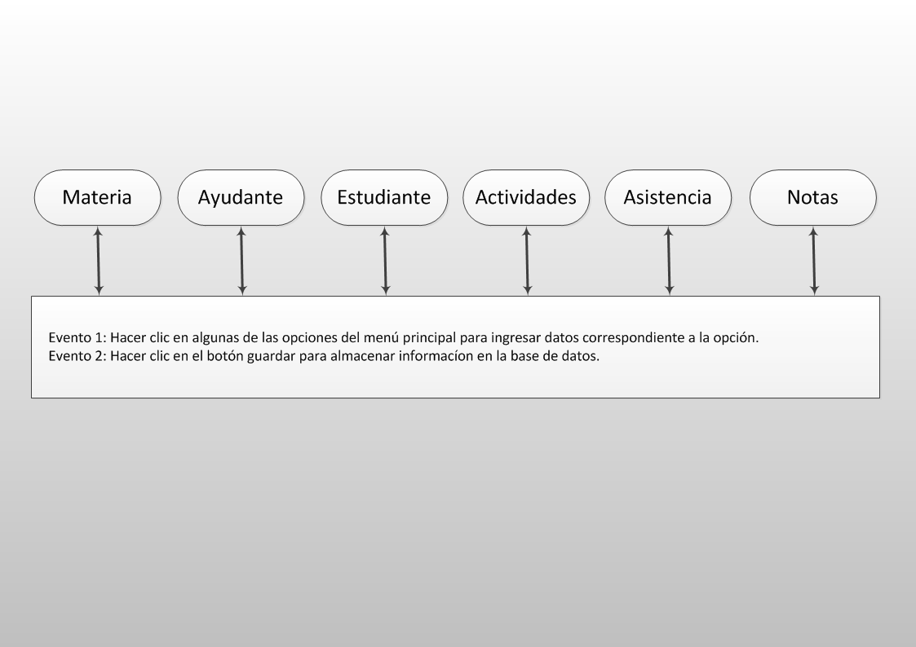

Se eligió el modelo de control basado en eventos porque nuestro sistema se regirá por eventos generados externamente.

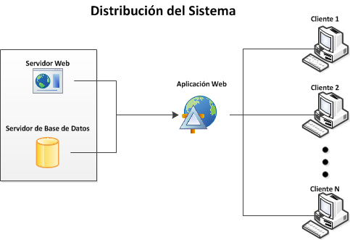

## 2.3 Modelo de Distribución

Nuestra aplicación consta con dos servidores: el servidor Web que usaremos será Wamp, usaremos para el servidor de bases de datos será MySql, el cual tendrá almacenado todos los datos de los estudiantes y entes responsables de la administración del sistema. Estos dos servidores estarán conectados a nuestra aplicación Web que es con la cual el estudiante interactúa para consultar o ingresar información al sistema. Dado que nuestro servicio es Web podrá ser accesible desde varios computadores de donde los estudiantes obtienen el servicio.

1. Diseño Detallado
   1. 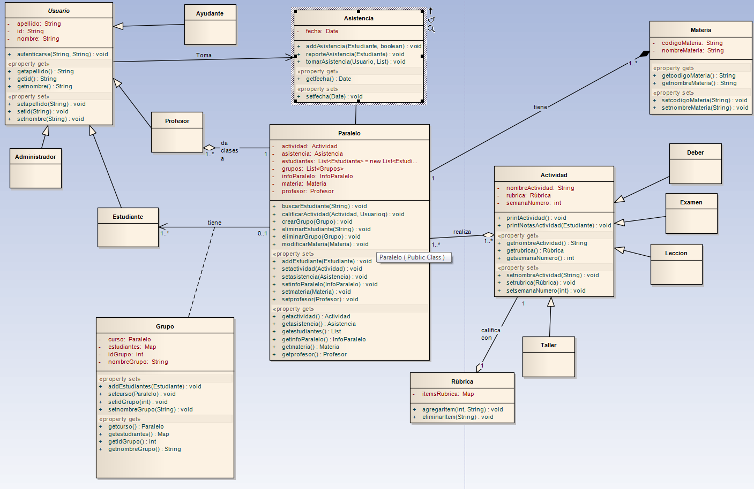Diagrama de clases

## 3.2 Diagramas de estados

Diagrama de Estado de la Clase "ACTIVIDAD"

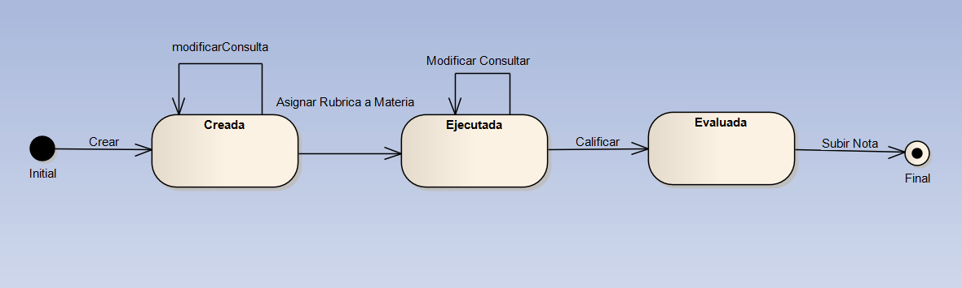

## 3.3 Diagrama de Secuencias

### **3.3.1 Inicio (Ingreso exitoso)**

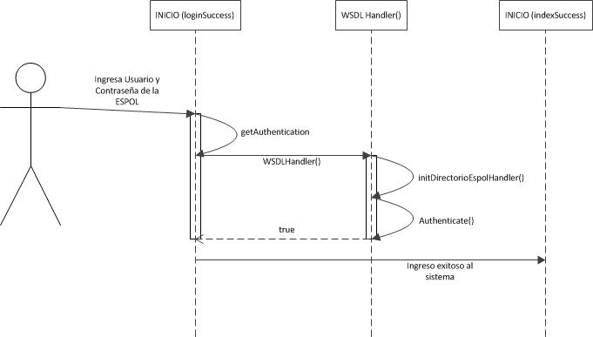

### **3.3.2 Actividad (Ingreso de actividad exitoso)**

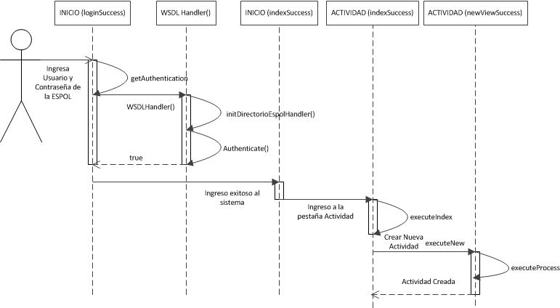

### **3.3.3 Literal (Ingreso de literal exitoso)**

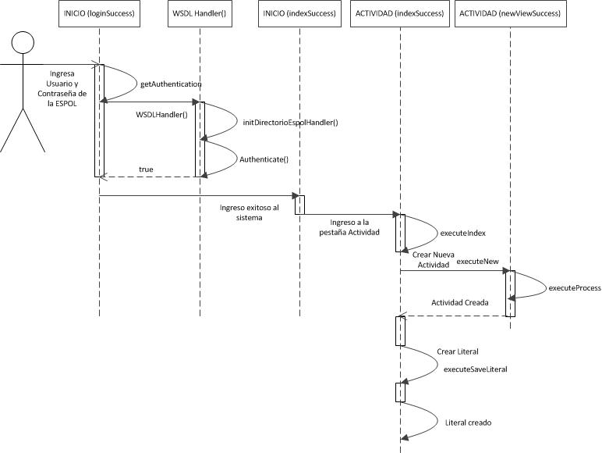

### **3.3.4 Estudiante (Ingreso de estudiante exitoso)**

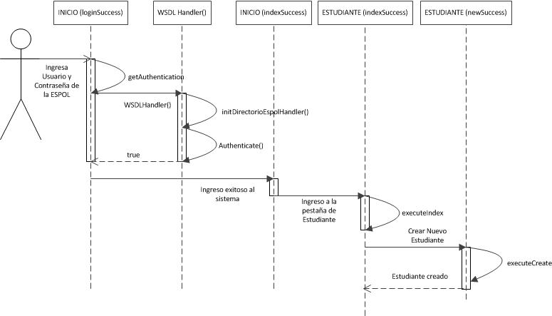

### **3.3.5 Materias (Ingreso de materia exitoso)**

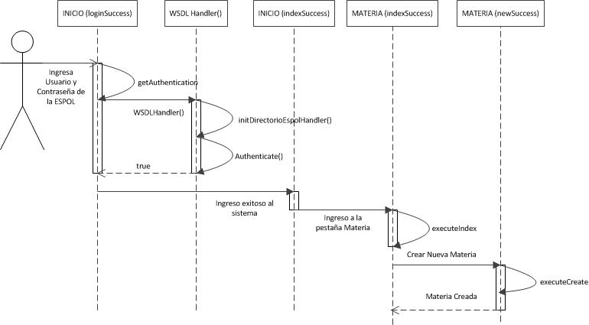

### **3.3.6 Grupos (Ingreso de grupo exitoso)**

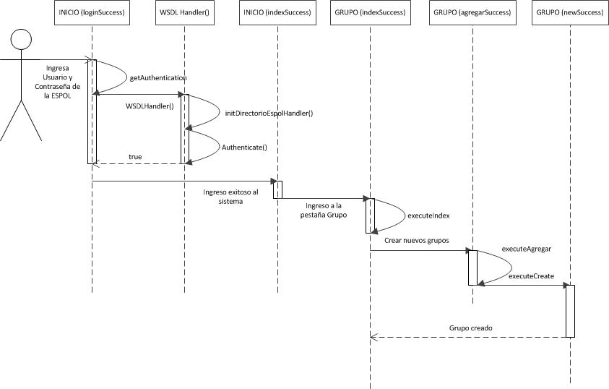

### **3.3.7 Ayudantes (Ingreso de ayudante exitoso)**

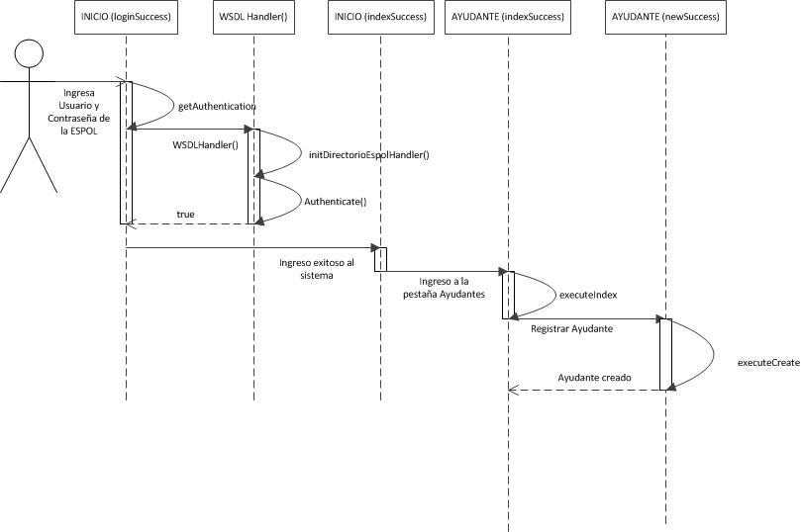

# 4. Control de Calidad

|  |  |  |  |  |  |  |
| --- | --- | --- | --- | --- | --- | --- |
| Responsable Monitoreo: | | Vanessa Robles | | | | |
| Nombre SQA: | |  | | | | |
|  | | | | | | |
| Fase de Revisión de Calidad | | | | | | |
| Fase de Diseño | | | | | | |
| Aplicación de Métricas | | | | | | |
| SI NO N/A  X | | | | | | |
| Descripción | **Valor Obtenido** | | Valor Esperado | | | |
|  |  | |  | | | |
|  |  | |  | | | |
|  |  | |  | | | |
|  |  | |  | | | |
|  |  | |  | | | |
|  |  | |  | | | |
| Evaluación General | | | | | | |
| Descripción | | | | **SI** | **NO** | N/A |
| Utilización de herramientas establecidas | | | |  |  | x |
| Utilización de lenguaje establecido | | | |  | x |  |
| Realización de pruebas unitarias | | | |  | x |  |
|  | | | |  |  |  |
|  | | | |  |  |  |
|  | | | |  |  |  |
|  | | | |  |  |  |
|  | | | |  |  |  |
|  | | | |  |  |  |
| Comentario: El documento fue elaborado en su totalidad | | | | | | |
|  | | | | | | |
|  | | | | | | |
|  | | | | | | |
| Acciones Preventivas y Correctivas | | | | | | |
| Ninguna | | | | | | |
|  | | | | | | |
|  | | | | | | |
|  | | | | | | |

# 5. Coevaluación

|  |  |  |  |  |  |  |
| --- | --- | --- | --- | --- | --- | --- |
|  | Efraín Astudillo | Jennifer Bermeo | Andrea Cáceres | Brick Reyes | Vanessa Robles | Jefferson Rubio |
| Efraín Astudillo | - | 100 | 100 | 100 | 100 | 100 |
| Jennifer Bermeo | 100 | - | 100 | 100 | 100 | 100 |
| Andrea Cáceres | 100 | 100 | - | 100 | 100 | 100 |
| Brick Reyes | 100 | 100 | 100 | - | 100 | 100 |
| Vanessa Robles | 100 | 100 | 100 | 100 | - | 100 |
| Jefferson Rubio | 100 | 100 | 100 | 100 | 100 | - |
| TOTAL | 100 | 100 | 100 | 100 | 100 | 100 |